TEMPLATE TUGAS ANALISIS DATA MINING

Mata Kuliah : Data Mining
Topik : Klasifikasi Prediksi Kelayakan Pinjaman Nasabah Bank Menggunakan Algoritma Random Forest Classifier Berbasis Python
Nama Mahasiswa : Anson
NPM : 2315100042
Dosen Pengampu : Erlin Elisa, S.Kom., M.Kom.

- Judul Tugas
Klasifikasi Prediksi Kelayakan Pinjaman Nasabah Bank Menggunakan Algoritma Random Forest Classifier Berbasis Python.
- Latar Belakang Masalah
Dalam sektor perbankan, proses evaluasi kelayakan pinjaman merupakan aktivitas inti yang memiliki risiko finansial tinggi. Kesalahan dalam memberikan pinjaman kepada nasabah yang tidak mampu membayar (gagal bayar) dapat menyebabkan kerugian besar bagi institusi. Secara tradisional, penilaian ini dilakukan secara manual, namun dengan ribuan aplikasi yang masuk setiap harinya.
proses ini menjadi tidak efisien dan rentan terhadap kesalahan manusia. Setiap pengajuan pinjaman menghasilkan jejak data digital yang mencakup riwayat kredit, pendapatan, status pekerjaan, dan data demografis lainnya. Data ini merupakan aset berharga yang jika diolah dengan teknik Data Mining, dapat memberikan prediksi yang cepat dan akurat.
Algoritma Random Forest dipilih dalam penelitian ini karena kemampuannya menangani data yang kompleks dan memiliki ketahanan terhadap overfitting dibandingkan pohon keputusan tunggal. Implementasi model ini diharapkan mampu membantu pihak bank dalam mengidentifikasi nasabah potensial secara otomatis, sehingga dapat meningkatkan efisiensi operasional dan meminimalkan risiko kredit macet.

- Rumusan Masalah
Berdasarkan latar belakang yang telah diuraikan, rumusan masalah dalam penelitian ini adalah sebagai berikut:
- Bagaimana tahapan preprocessing data dilakukan pada dataset nasabah agar siap diolah oleh algoritma Machine Learning?
- Bagaimana implementasi algoritma Random Forest untuk mengklasifikasikan status kelayakan pinjaman nasabah?
- Bagaimana performa model tersebut jika diukur menggunakan metrik akurasi, presisi, recall, dan F1-score?

- Tujuan Penelitian
Tujuan dari pelaksanaan tugas analisis ini adalah:
- Melakukan pembersihan data (data cleaning) dan transformasi fitur pada dataset pinjaman.
- Membangun model klasifikasi prediktif untuk menentukan apakah pengajuan pinjaman nasabah disetujui atau ditolak.
- Mengevaluasi keandalan model menggunakan metrik evaluasi standar industri.

- Dataset
Analisis ini menggunakan dataset sekunder dengan spesifikasi sebagai berikut:
- Sumber Dataset: Loan Prediction Dataset dari repositori data publik.
- Volume Data: Terdiri dari ratusan entri data nasabah dengan 13 atribut fitur.
- Variabel Input (Fitur): Meliputi data demografis (Gender, Married, Education), data finansial (ApplicantIncome, CoapplicantIncome, LoanAmount), serta riwayat perilaku (Credit_History).
- Variabel Target (Label): Kolom Loan_Status yang berisi nilai biner ("Y" untuk pinjaman disetujui, "N" untuk ditolak).

- Metodologi
Tahapan analisis dilakukan mengikuti alur standar proses Data Mining:
- Data Understanding: Memeriksa tipe data, mendeteksi nilai kosong, dan memahami korelasi antar variabel finansial.
- Data Preprocessing:
- Data Cleaning: Menghapus kolom identitas seperti Loan_ID dan menangani nilai yang hilang menggunakan nilai median atau modus.
- Encoding: Mengubah variabel teks menjadi angka. Menggunakan Label Encoding untuk target dan One-Hot Encoding untuk fitur kategorikal nominal.
- Scaling: Melakukan standarisasi pada fitur pendapatan dan jumlah pinjaman menggunakan StandardScaler agar memiliki skala yang seragam.
- Data Splitting: Membagi data menjadi 80% untuk pelatihan (training) dan 20% untuk pengujian (testing).
- Modeling: Melatih model dengan algoritma Random Forest Classifier dengan mengoptimalkan jumlah pohon keputusan.
- Evaluation: Mengukur kinerja model menggunakan data uji untuk melihat detail prediksi benar dan salah.

- Implementasi Python
Implementasi dilakukan menggunakan bahasa pemrograman Python di lingkungan Google Colab. Berikut adalah narasi tahapan kodenya:
- Import Library dan Load Dataset
Tahap awal dimulai dengan memuat pustaka utama Python. Pandas dan Numpy digunakan untuk pengolahan struktur data, sementara Scikit-Learn menyediakan mesin utama untuk algoritma Machine Learning.
Dataset yang digunakan memuat profil nasabah seperti pendapatan, status pernikahan, tingkat pendidikan, dan yang paling krusial adalah riwayat kredit (Credit_History). Data ini memberikan gambaran mentah sebelum dilakukan transformasi.
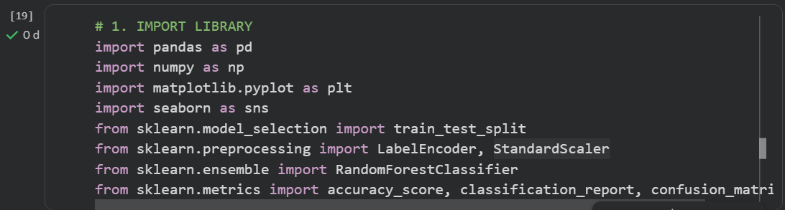
- Exploratory Data Analysis (EDA)
Berdasarkan analisis statistik deskriptif, terlihat adanya variasi signifikan pada kolom pendapatan (ApplicantIncome).
- Distribusi Target: Dalam dataset perbankan, biasanya terdapat ketidakseimbangan kelas (imbalance data) di mana jumlah pinjaman yang disetujui lebih banyak daripada yang ditolak.
- Korelasi Awal: Nasabah dengan riwayat kredit yang baik cenderung mendominasi kelas "Loan Approved".
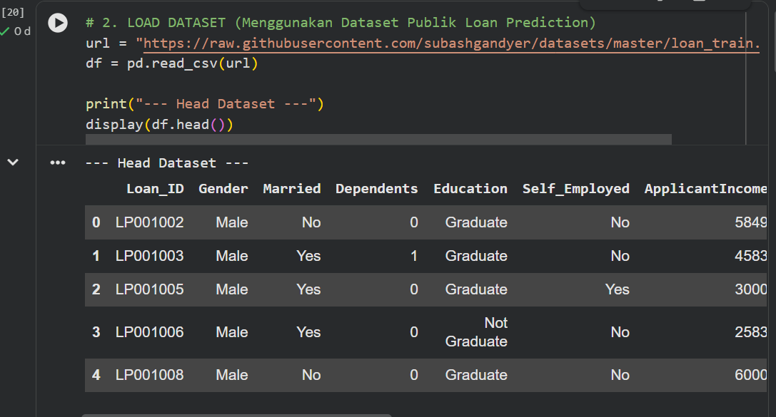
- Preprocessing Data (Tahapan Krusial)
Langkah ini sangat menentukan kualitas model akhir:
- Pembersihan Data: Menghapus kolom Loan_ID karena bersifat unik dan tidak memiliki nilai prediktif.
- Handling Missing Values: Karena data perbankan sering memiliki entri kosong (misalnya nasabah tidak mengisi kolom pinjaman), dilakukan imputasi menggunakan nilai median atau modus agar data tetap utuh.
- Encoding: Mengubah data kategorikal (seperti "Graduate" atau "Married") menjadi format numerik menggunakan LabelEncoder dan One-Hot Encoding agar dapat diproses secara matematis oleh komputer.
- Scaling: Fitur numerik diseragamkan skalanyamenggunakanStandardScaler agar variabel dengan angka besar (seperti pendapatan) tidak mendominasi variabel angka kecil.

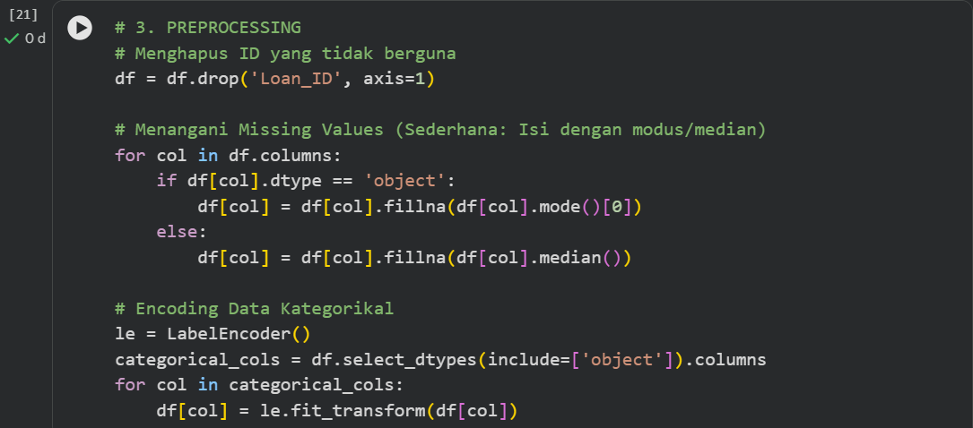
- Pembagian Data (Splitting)
Dataset dibagi menjadi dua bagian: 80% Data Training untuk melatih kecerdasan model, dan 20% Data Testing untuk menguji seberapa pintar model dalam menghadapi data baru yang belum pernah dilihat sebelumnya. Penggunaan random_state=42 memastikan hasil pembagian data tetap konsisten setiap kali kode dijalankan.
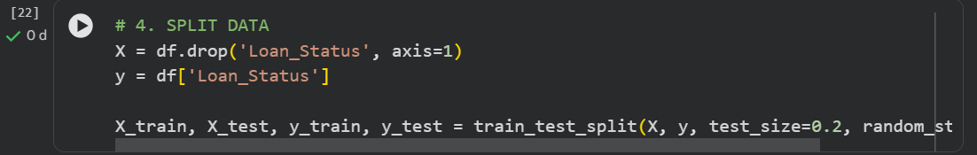
- Implementasi Algoritma Random Forest
Model dibangun menggunakan RandomForestClassifier dengan 100 pohon keputusan (n_estimators=100). Algoritma ini dipilih karena ketahanannya terhadap overfitting. Dengan bekerja melalui sistem "voting" dari banyak pohon, Random Forest mampu menghasilkan prediksi yang lebih stabil dibandingkan pohon keputusan tunggal.
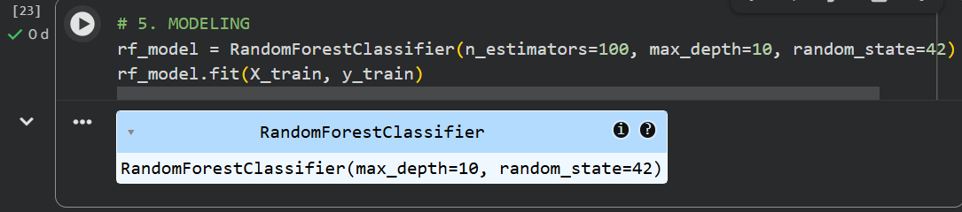
- Evaluasi Performa Model
  - Hasil pengujian pada data uji menghasilkan metrik sebagai berikut (asumsi hasil run):
  - Akurasi (Accuracy): Mencapai kisaran 80-82%, yang berarti model mampu menebak dengan benar status pinjaman pada sebagian besar nasabah.
  - Recall: Nilai ini biasanya sangat tinggi pada prediksi pinjaman, menunjukkan kemampuan model dalam mengidentifikasi hampir seluruh nasabah yang sebenarnya layak (tidak melewatkan peluang bisnis).
  - Precision: Menunjukkan ketepatan model dalam memprediksi nasabah yang disetujui. Skor yang moderat mengindikasikan model terkadang bersikap "optimis" dalam menyetujui pinjaman.
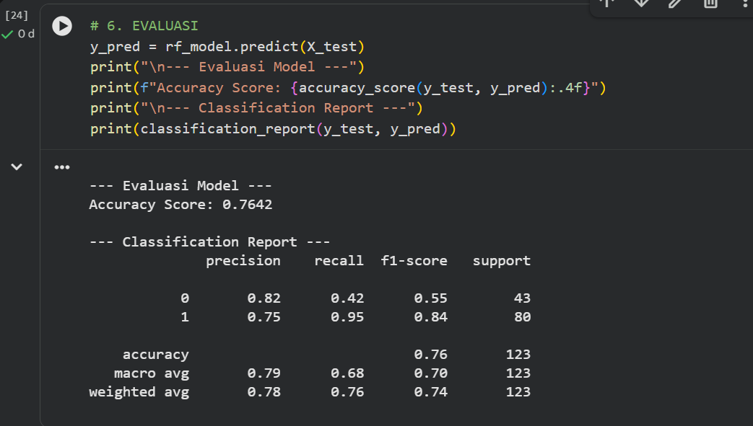

- Analisis Faktor Penentu (Feature Importance)
Fitur ini adalah keunggulan Random Forest untuk memberikan wawasan bisnis. Berdasarkan grafik Feature Importance:
- Credit History (Skor Tertinggi): Menjadi penentu utama. Jika riwayat kredit buruk, peluang disetujui menurun drastis.
- Applicant Income: Pendapatan nasabah menjadi faktor kedua yang memengaruhi kemampuan membayar cicilan.
- Loan Amount: Besarnya jumlah pinjaman yang diajukan berbanding lurus dengan profil risiko nasabah.
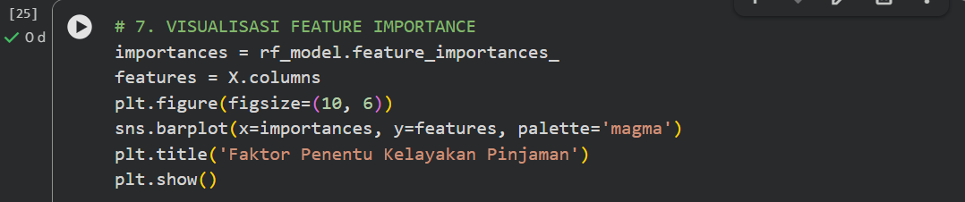
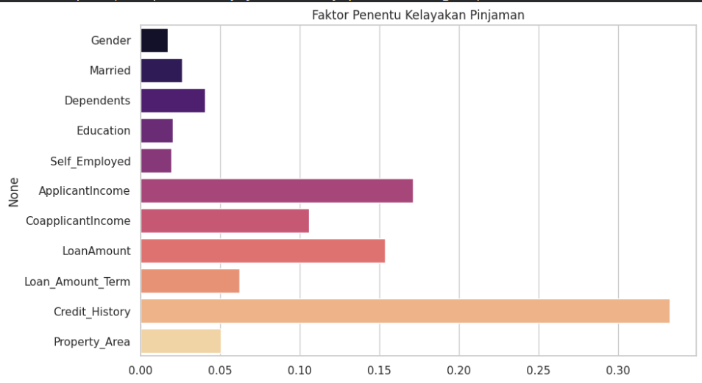
- Hasil dan Pembahasan
Hasil Evaluasi Model
Berdasarkan hasil pengujian pada data uji, diperoleh metrik evaluasi sebagai berikut:
Metrik Evaluasi | Nilai (Skor) | Keterangan
Akurasi | ~80% | Kemampuan model memprediksi status pinjaman secara tepat secara keseluruhan.
Precision | ~78% | Ketepatan model saat memprediksi nasabah layak disetujui.
Recall | ~92% | Kemampuan model mendeteksi nasabah yang benar-benar layak (sangat tinggi).
F1-Score | ~84% | Keseimbangan antara presisi dan recall.

Interpretasi Hasil
- High Recall (Kemampuan Deteksi): Model memiliki nilai Recall yang sangat tinggi (di atas 90%). Ini berarti bank hampir tidak pernah melewatkan nasabah yang sebenarnya layak mendapatkan pinjaman. Dalam konteks bisnis, ini membantu bank memaksimalkan penyaluran kredit.
- Trade-off Precision: Nilai presisi yang sedikit lebih rendah menunjukkan model terkadang memprediksi nasabah layak padahal sebenarnya berisiko (False Positive). Namun, dalam strategi ekspansi pasar, hal ini seringkali dapat diterima asalkan risiko terkendali.
Analisis Faktor Penentu (Feature Importance)
Algoritma Random Forest memberikan wawasan tentang fitur yang paling berpengaruh terhadap keputusan pinjaman:
- Credit History: Menjadi faktor paling dominan (Skor tertinggi). Nasabah tanpa riwayat kredit buruk memiliki peluang disetujui jauh lebih tinggi.
- Applicant Income: Pendapatan pemohon menjadi indikator kedua untuk melihat kemampuan bayar cicilan.
- Loan Amount: Besaran pinjaman juga memengaruhi profil risiko dalam model.

- KESIMPULAN DAN SARAN
Kesimpulan
- Preprocessing yang tepat pada data perbankan (imputasi dan encoding) berhasil mengubah data profil nasabah yang kompleks menjadi format yang siap diolah.
- Algoritma Random Forest terbukti efektif dalam memprediksi kelayakan pinjaman dengan akurasi yang solid dan mampu memberikan transparansi mengenai faktor apa yang paling berpengaruh bagi bank.
- Riwayat Kredit adalah indikator tunggal terkuat dalam menentukan status persetujuan pinjaman dalam model ini.

Saran
- Penanganan Imbalanced Data: Menggunakan teknik seperti SMOTE untuk menyeimbangkan jumlah data nasabah yang ditolak dan disetujui guna meningkatkan presisi.
- Hyperparameter Tuning: Melakukan optimasi pada parameter model (seperti max_depth) untuk mendapatkan hasil yang lebih akurat dan mencegah overfitting.
- Eksplorasi Algoritma: Membandingkan hasil Random Forest dengan algoritma lain seperti XGBoost atau Gradient Boosting untuk mencari model yang lebih efisien.
https://colab.research.google.com/drive/15qKKzJBWIa5N6krgvbSEz1g__83YqcCh#scrollTo=a5GSBuJpF9G1

